**Manual de uso**

Este manual tiene como finalidad dar a conocer la funcionalidad de la aplicación de gestión de documentos PDF.

Al ingresar a la aplicación se cargará la siguiente ventana (imagen 1):

Imagen 1

En la sección superior se muestra un formulario que permite registrar los documentos en la aplicación, donde se solicita digitar el nombre del archivo y seleccionar del equipo el documento a cargar como se muestra a continuación (imagen 2):

Imagen 2

Al dar clic en el botón “Subir archivo” (imagen 2) se registra los datos ingresados en la base de datos y se actualiza el listado de documentos que se encuentra en la sección inferior de la ventana como se muestra en la siguiente imagen (imagen 3):

Imagen 3

En la imagen anterior (imagen 3) se puede observar que esta distribuido en cinco columnas las cuales contienen lo siguiente:

* La columna “Nombre” muestra el nombre con el que fue registrado el documento.
* La columna “Categoría” muestra el tipo de archivo que se cargó a la aplicación en este caso sería PDF.
* La columna “Fecha de ingreso” muestra la hora y la fecha exacta que fue registrado el documento en la aplicación.
* La columna “Archivo” muestra una pequeña imagen de un documento PDF seguido de un enlace “Ver” el cual al dar clic nos cargara en una nueva ventana la visualización del documento que seleccionamos como se muestra en la siguiente imagen (imagen 4):

Imagen 4

* La columna “Opciones” muestra dos botones “Editar” y “Eliminar”. Al dar clic en el botón “Editar” nos muestra lo siguiente (imagen 5):

Imagen 5

En la imagen anterior (imagen 5) muestra el nombre del documento que se seleccionó para modificar seguido de un formulario donde se permite editar el nombre del archivo y seleccionar del equipo un nuevo documento para actualizar. Si damos clic en el botón “Cancelar" se cargará la ventana principal con el listado de los documentos sin ningún cambio como se muestra a continuación (imagen 6):

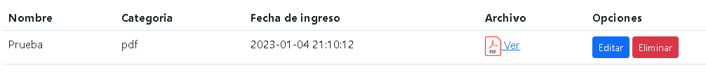

Imagen 6

Si al dar clic en el botón “modificar archivo” (imagen 5) se cargará la ventana principal con el listado de los documentos y actualizada la modificación que se realizo como se muestra en la siguiente imagen (imagen 7):

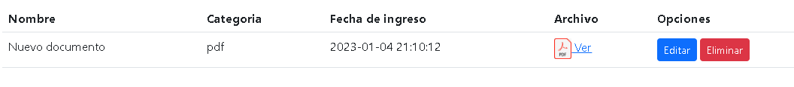

Imagen 7

Al dar clic en el botón “Eliminar” (imagen 3) se actualiza el listado quitando el documento y se elimina internamente de la base de datos como se muestra a continuación (imagen 8):

Imagen 8